INFORME – ACTIVIDAD INDIVIDUAL
Análisis del proyecto DigCompEdu API y flujo de una petición HTTP

Estudiante: José Tumbaco
Unidad: Unidad 3
Tema relacionado: Taller 23 – GoRoutines / Mutex / Mutual Exclusion
Proyecto analizado: digcompedu-api-v1
Fecha: 11 de agosto de 2026

1. Introducción
El presente informe analiza el proyecto digcompedu-api-v1, una API en Go orientada a la evaluación formativa de competencias digitales docentes según el marco DigCompEdu. El análisis se centra en el recorrido de una petición HTTP desde la interfaz web hasta la respuesta generada por el modelo de lenguaje (LLM), identificando los archivos y funciones principales que intervienen.
El proyecto separa responsabilidades en frontend, API HTTP, dominio, evaluación, cliente LLM, configuración y persistencia SQLite. Esta organización permite observar cómo distintas piezas de Go se conectan para recibir datos, procesarlos, solicitar un análisis al LLM, validar la respuesta, guardar la evaluación y devolver JSON al navegador.

2. Mapa conceptual del proyecto
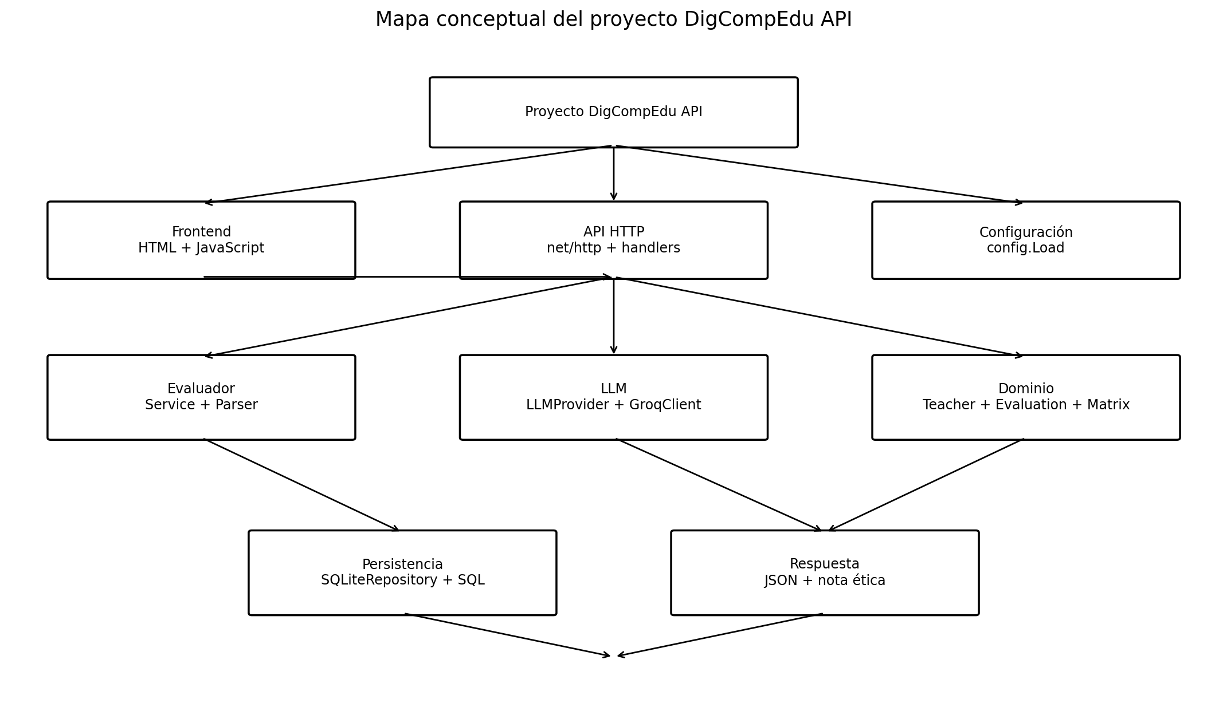
Figura 1. Mapa conceptual elaborado a partir de la estructura y código de digcompedu-api-v1.
El centro del proyecto es la API DigCompEdu. El frontend recopila los datos del docente y de la actividad; la capa API recibe las peticiones HTTP; el evaluador construye el prompt y procesa la respuesta; el cliente LLM se comunica con Groq; el dominio define las entidades y niveles; y SQLite conserva docentes, evaluaciones y resultados por área.

3. Camino de una petición HTTP
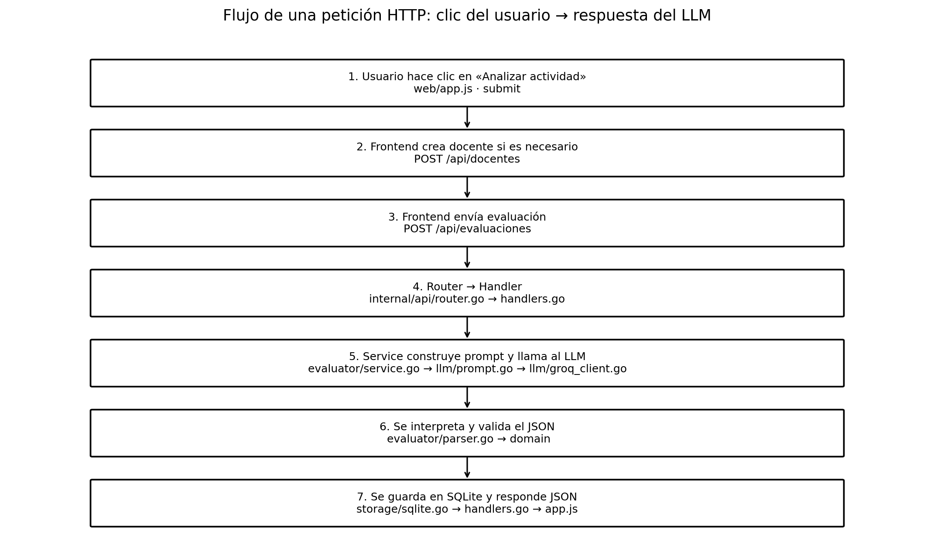
Figura 2. Flujo de una petición desde el clic del usuario hasta la respuesta.
1. Usuario / frontend
Archivo / función: cmd/server/web/app.js
El evento submit obtiene nombre, disciplina y descripción. Luego realiza las peticiones fetch.
2. Registro del docente
Archivo / función: POST /api/docentes → internal/api/handlers.go → CrearDocente
Se decodifica JSON, se valida nombre y disciplina, se genera un UUID y se guarda el docente.
3. Petición de evaluación
Archivo / función: POST /api/evaluaciones → EvaluarActividad
El handler recibe teacher_id, descripción y disciplina y delega el trabajo al Service.
4. Servicio de evaluación
Archivo / función: internal/evaluator/service.go → EvaluarActividad
Construye el prompt, llama al proveedor LLM y procesa la respuesta.
5. Comunicación con el LLM
Archivo / función: internal/llm/prompt.go → internal/llm/groq_client.go → Analizar
Se construye el prompt y se realiza una petición HTTP POST a Groq. Se usa context.Context para asociar la operación a la petición.
6. Interpretación
Archivo / función: internal/evaluator/parser.go → parsearRespuestaLLM
Se localiza el JSON, se deserializa con encoding/json, se validan las 3 áreas y los niveles 1–4.
7. Persistencia
Archivo / función: internal/storage/sqlite.go → Guardar
Se usa database/sql, una transacción y SQL para guardar la evaluación y sus tres resultados.
8. Respuesta
Archivo / función: internal/api/handlers.go → respondJSON → app.js
El resultado se codifica como JSON, vuelve al frontend y renderizarResultado() muestra niveles, justificaciones, sugerencias y la nota ética.

4. Cuestionario de librerías, paquetes y conceptos
Nota: la columna «¿Lo hemos visto en clase?» se presenta de forma conservadora. Cuando el material proporcionado no permite comprobar que un elemento haya sido visto formalmente en clase, se indica «No consta en el material». Los elementos como struct, collections, goroutines e interfaces no son imports de Go, sino construcciones o conceptos.
Librería / Paquete (Import) | ¿Lo hemos visto en clase? | ¿Cuál es su propósito AQUÍ? | Confianza (1-5)
net/http | Sí / relacionado con el proyecto | Servidor HTTP, rutas, handlers y llamadas HTTP al proveedor LLM. | 4
html/template | No consta; además no aparece importado | No se utiliza en este proyecto. El frontend se sirve como archivos estáticos mediante embed.FS y http.FileServerFS. | 2
database/sql | No consta en el material | Abstracción de acceso SQL; se usa para abrir SQLite, ejecutar consultas, transacciones y leer resultados. | 3
context | No consta en el material | Propaga cancelación, límites de tiempo y contexto de la petición entre handler, servicio, LLM y repositorio. | 3
encoding/json | Sí / relacionado con el proyecto | Codifica y decodifica JSON entre frontend/API y también interpreta la respuesta JSON del LLM. | 4
struct | Sí, como concepto de Go | Agrupa datos relacionados. Aparece en Teacher, Evaluation, MatrizResultado, requests, responses y clientes. | 5
collections | Sí, como concepto general; no es un import Go | El proyecto usa slices y maps para listas, resultados por área, niveles y métricas. | 4
goroutines | Sí, Taller 23 | Permiten ejecutar funciones concurrentemente. En el servidor se usa una goroutine para ListenAndServe; el Taller 23 trabaja explícitamente goroutines. | 5
interfaces | Sí, como concepto de Go | LLMProvider y Repository abstraen implementaciones concretas y permiten desacoplar el servicio. | 4
(Otro) sync / Mutex | Sí, Taller 23; no es usado en este zip | sync.Mutex es el concepto de exclusión mutua trabajado en Taller 23; en el proyecto DigCompEdu no aparece un Mutex. | 5
Observación importante: html/template no aparece en los imports del código entregado. El HTML se incorpora al binario mediante //go:embed all:web y se sirve con http.FileServerFS. Por ello, se debe distinguir entre tecnologías que aparecen en la arquitectura y paquetes realmente importados.

5. Tres conceptos, patrones o líneas de código que resultan confusos
1. Interface LLMProvider
La interfaz define Analizar(ctx, prompt) sin decir qué proveedor concreto se utilizará. La implementación GroqClient satisface esa interfaz. Lo confuso inicialmente puede ser cómo Go permite sustituir una implementación sin declarar explícitamente «implements».
2. context.Context y NewRequestWithContext
El contexto viaja desde r.Context() hasta el cliente HTTP del LLM. Esto permite asociar la llamada externa con la petición original y facilita cancelación o límites de tiempo.
3. //go:embed y embed.FS
La directiva //go:embed all:web incorpora los archivos del frontend dentro del ejecutable. Luego fs.Sub obtiene el subárbol web y http.FileServerFS lo expone como archivos estáticos.

6. Ejemplo de ampliación: nuevo elemento de evaluación
Como ampliación del proyecto se propone calcular un «Índice global de competencia digital» a partir de los niveles obtenidos en las tres áreas que ya evalúa el sistema. Este elemento no reemplaza la evaluación original ni pretende convertirse en una calificación definitiva; es un indicador adicional para facilitar la lectura del resultado.
Regla propuesta: índice = (nivel de Recursos Digitales + nivel de Evaluación + nivel de Empoderamiento) / número de áreas.
La función creada es CalcularIndiceGlobal(resultado domain.MatrizResultado). Valida que existan resultados y que cada nivel esté entre 1 y 4.
Archivo entregable: extension_evaluacion.go
Ejemplo de salida: Índice global de competencia digital: 3.00/4.00
Para la presentación se puede explicar que la función reutiliza los tipos domain.MatrizResultado y domain.AreaResultado, recorre los resultados con un for y calcula un promedio. La ampliación agrega información al análisis sin modificar la responsabilidad del cliente LLM.

7. Conclusiones
- El flujo del proyecto sigue una cadena clara: frontend → router/handler → servicio → LLM → parser → persistencia → respuesta JSON.
- Los conceptos de Go más relevantes para comprender la arquitectura son structs, interfaces, context.Context, JSON, net/http y database/sql.
- El Taller 23 aporta el contexto de concurrencia con goroutines y Mutex; en el proyecto DigCompEdu se observa una goroutine para mantener el servidor HTTP, mientras que el Mutex del Taller 23 no forma parte del código del zip analizado.
- La ampliación propuesta mediante CalcularIndiceGlobal permite agregar un nuevo indicador de evaluación reutilizando el dominio existente y manteniendo separadas las responsabilidades.

8. Fuente de análisis
Archivo proporcionado para la actividad: digcompedu-api-v1.zip. El informe se elaboró revisando su estructura, código Go, frontend y esquema SQLite.
Nota para la entrega: completar en la portada los datos institucionales que no fueron proporcionados (institución, carrera, asignatura, docente, paralelo, etc.).

